Avaliação A2 - Relatório do Trabalho

Sumário

1. INTRODUÇÃO 3
1.1. Objetivo 3
1.2. Visão geral dos domínios 3
2. METODOLOGIA GERAL 3
2.1. Separação treino/validação/teste 3
2.2. Pré-processamento e representação 4
2.3. Algoritmos e ajustes de hiperparâmetros 4
2.4. Métricas de avaliação 4
2.5. Explicabilidade dos modelos(Gráfico SHAP beeswarm) 5
2.6. Programa para criação de histogramas(parte 1) 6
3. BASE 1 - Análise de sentimentos em avaliações 6
3.1. Descrição da base de dados 6
3.2. Balanceamento das classes 7
3.3. Separação dos dados e pré-processamento 7
3.4. Comparação dos algoritmos 8
3.5. Avaliação do melhor modelo 9
3.6. Explicabilidade(gráfico beeswarm) 12
3.7. Aplicação do programa da parte 1 13
4. BASE 2 - PARKINSON 17
4.1. Descrição da base de dados 17
4.2. Balanceamento das classes 17
4.3. Separação dos dados e pré-processamento 18
4.4. Comparação dos algoritmos 18
4.5. Avaliação do melhor modelo 19
4.6. Explicabilidade(gráfico beeswarm) 21
4.7. Aplicação do programa da parte 1 22
5. BASE 3 - Sites de phishing 25
5.1. Descrição da base de dados 25
5.2. Balanceamento das classes 26
5.3. Separação dos dados e pré-processamento 27
5.4. Comparação dos algoritmos 27
5.5. Avaliação do melhor modelo 28
5.6. Explicabilidade(gráfico beeswarm) 30
5.7. Aplicação do programa da parte 1 32
6. CONCLUSÃO 35
7. REFERÊNCIAS 37

1. INTRODUÇÃO

1.1. Objetivo
Este trabalho tem como objetivo desenvolver e avaliar diferentes modelos de aprendizado de máquina, utilizando bases de dados supervisionadas binárias. Além disso, o trabalho propõe o desenvolvimento de um programa reutilizável que cria gráficos no formato de histogramas, para auxiliar na definição de faixas de decisão a partir das probabilidades estimadas pelos modelos.

1.2. Visão geral dos domínios
Os três domínios escolhidos foram os seguintes:
Base de Dados | Classe Positiva
Sentimentos de avaliações | “class” = o sentimento é positivo
Parkinson | “status” = a pessoa tem Parkinson
Sites de phishing | “result” = é um site de phishing
Tabela 1. Visão geral dos três domínios estudados, com a base de dados e a definição da classe positiva em cada um

2. METODOLOGIA GERAL
Esta seção apresenta os conceitos e procedimentos comuns à construção e avaliação dos modelos nos três domínios estudados. As decisões específicas de cada base de dados são detalhadas nas suas respectivas seções.

2.1. Separação treino/validação/teste
Em cada domínio, a base de dados foi dividida em um conjunto de treinamento, utilizado para ajustar os modelos, e um conjunto de teste, reservado exclusivamente para a avaliação final. Essa separação existe porque o desempenho de um modelo sobre os dados usados em seu próprio treinamento tende a ser otimista e não reflete sua capacidade de generalizar para dados novos.
Além do ajuste dos modelos, é necessário escolher hiperparâmetros e selecionar, entre os algoritmos testados, aquele com melhor desempenho. Essas decisões não podem ser tomadas com base no conjunto de teste, sob pena de o resultado final deixar de representar uma estimativa honesta de generalização. Por isso, parte dos dados de treinamento foi destinada à validação, etapa em que diferentes configurações de modelo são comparadas antes da avaliação final. O conjunto de teste permaneceu isolado dessas decisões, sendo utilizado uma única vez, ao final do processo, para reportar o desempenho de cada modelo.

2.2. Pré-processamento e representação
Os dados brutos de cada domínio foram transformados em representações numéricas adequadas aos algoritmos de aprendizado. Dependendo do tipo de dado, foram utilizadas diferentes técnicas:
- Variáveis categóricas foram convertidas por meio de One-Hot Encoding, técnica que cria uma coluna binária para cada categoria possível, evitando que o modelo interprete uma ordem inexistente entre categorias.
- Dados textuais foram representados por meio de TF-IDF (Term Frequency – Inverse Document Frequency), que atribui a cada termo um peso proporcional à sua frequência no documento e inversamente proporcional à sua frequência no conjunto de documentos, reduzindo a influência de termos muito comuns e pouco informativos.
- Variáveis numéricas, quando presentes, podem exigir escalonamento, dependendo da sensibilidade do algoritmo à escala dos atributos.
Em todos os casos, as transformações foram ajustadas exclusivamente com os dados de treinamento e depois aplicadas, sem novo ajuste, aos dados de validação e de teste. Esse cuidado evita o vazamento de informação: se uma transformação for ajustada com dados que o modelo não deveria conhecer no momento da predição, as métricas de avaliação deixam de refletir o desempenho real do modelo.

2.3. Algoritmos e ajustes de hiperparâmetros
Para cada domínio, foram treinados e comparados ao menos três algoritmos de classificação binária, todos capazes de fornecer uma estimativa de probabilidade para a classe positiva, requisito necessário para a construção do histograma da Parte 1.
Cada algoritmo possui hiperparâmetros, configurações definidas antes do treinamento, e não aprendidas a partir dos dados, como a profundidade máxima de uma árvore de decisão ou o parâmetro de regularização de uma regressão logística. O ajuste desses hiperparâmetros foi feito por meio de busca sistemática, testando diferentes combinações de valores e comparando o desempenho de cada uma na etapa de validação descrita na Seção 2.1. A combinação com melhor desempenho médio de validação foi selecionada para representar o algoritmo, e o algoritmo com melhor desempenho entre os testados foi eleito o modelo final do domínio.

2.4. Métricas de avaliação
O desempenho dos modelos foi avaliado a partir da matriz de confusão, que organiza as predições em quatro categorias: verdadeiros positivos (TP), falsos positivos (FP), verdadeiros negativos (TN) e falsos negativos (FN). A partir dela foram calculadas:
- Acurácia: (TP + TN) / total de instâncias.
- Precisão: TP / (TP + FP), proporção de instâncias classificadas como positivas que de fato são positivas.
- Recall: TP / (TP + FN), proporção de instâncias positivas corretamente identificadas.
- F1-score: média harmônica entre precisão e recall, útil quando é preciso equilibrar os dois tipos de erro.
Essas quatro métricas dependem de um limiar de decisão T, valor de probabilidade a partir do qual uma instância é classificada como positiva; usamos T = 0,50 nos três domínios, o que é reafirmado em cada seção de avaliação.
Para avaliar o modelo independentemente de um limiar específico, utilizamos duas curvas, construídas variando T de 1 a 0 e recalculando, a cada ponto, um par de indicadores:
- Curva ROC: relaciona a taxa de verdadeiros positivos, TPR = recall = TP/(TP+FN), e a taxa de falsos positivos, FPR = FP/(FP+TN). Sua área (AUC-ROC) equivale à probabilidade de o modelo atribuir uma pontuação maior a uma instância positiva do que a uma negativa, escolhidas aleatoriamente; 0,5 indica desempenho aleatório e 1,0 indica separação perfeita entre as classes.
- Curva Precision-Recall: relaciona, para cada limiar, a precisão = TP/(TP+FP) e o recall. Tende a ser mais informativa que a ROC quando as classes são desbalanceadas, pois não usa TN no cálculo. Diferente da ROC, cuja linha de base é sempre 0,5, a linha de base da curva PR é a própria prevalência de positivos no conjunto avaliado, quanto mais desbalanceada a base, mais essa linha se afasta de 0,5. Sua área (AUC-PR) pode ser calculada por integração trapezoidal dos pontos da curva (liga os pontos por segmentos de reta, o que tende a ser levemente otimista entre pontos discretos) ou pela métrica Average Precision (AP), que soma AP = Σₖ (Rₖ − Rₖ₋₁)·Pₖ, ponderando a precisão em cada limiar pelo ganho de recall, sem interpolação linear. Essa distinção é indicada explicitamente sempre que uma AUC-PR é reportada.

2.5. Explicabilidade dos modelos(Gráfico SHAP beeswarm)
Para interpretar as predições do melhor modelo de cada domínio, foi utilizado o método SHAP (SHapley Additive exPlanations), baseado no conceito de valores de Shapley, da teoria dos jogos. Para cada instância, o método distribui a diferença entre a predição do modelo e uma predição de referência (valor-base) entre as características de entrada, atribuindo a cada uma um valor que representa sua contribuição, positiva ou negativa, para aquela predição específica.
Essas contribuições foram visualizadas por meio do gráfico beeswarm, no qual cada ponto representa uma instância do conjunto de dados. As características são organizadas no eixo vertical, geralmente em ordem decrescente de importância média, e o eixo horizontal indica o valor SHAP de cada ponto, isto é, o quanto aquela característica empurrou a predição para cima ou para baixo em relação ao valor-base. A cor de cada ponto representa o valor da característica correspondente naquela instância, permitindo observar, para cada característica, se valores altos ou baixos tendem a aumentar ou diminuir a saída do modelo.

2.6. Programa para criação de histogramas(parte 1)
Para a análise dos pontos de corte, foi desenvolvido um programa em Python que recebe para cada instância da base avaliada, o valor real da classe alvo e a probabilidade estimada pelo modelo. Como diferentes modelos podem retornar as porcentagens em escalas distintas, o programa verifica a escala das probabilidades recebidas: se o valor máximo for menor ou igual a 1, converte automaticamente de fração para percentual; caso contrário, assume que os valores já estão na escala percentual. Isso evita que o usuário precise fazer esse ajuste manualmente antes de cada uso.
O eixo das abscissas (X) representa a probabilidade estimada para a classe positiva, dividida em intervalos ajustáveis que tem como padrão 10. Cada instância do conjunto é atribuída a uma faixa, de acordo com sua probabilidade estimada. Para cada intervalo, o programa calcula duas porcentagens:
- Coluna azul: porcentagem total das instâncias que caíram naquele intervalo, independente do seu valor real.
- Coluna vermelha: porcentagem total de instâncias com o valor positivo que caíram naquele intervalo.
O eixo das ordenadas (Y) representa a porcentagem total das instâncias analisadas da base de dados. Essa comparação permite visualizar para cada faixa de probabilidade, qual a quantidade de positivos que realmente existe em relação ao total e auxilia na escolha de bons pontos de corte.
Além dos valores da classe positiva e os percentuais do modelo, o programa aceita dois pontos de corte (t1, t2) que dividem os dados de entrada em três faixas de decisão:
- Classificação negativa automática: probabilidade estimada abaixo de t1.
- Análise manual: probabilidade estimada entre t1 e t2.
- Classificação positiva automática: probabilidade estimada acima de t2.
Quando aplicado o programa informando os dois pontos de corte, ele retorna o percentual de positivos marcados como negativos automaticamente e o percentual de negativos marcados como positivos automaticamente, bem como, uma tabela com todos os dados mais detalhados da análise.

3. BASE 1 - Análise de sentimentos em avaliações

3.1. Descrição da base de dados
A base Sentiment Labelled Sentences contém 3000 frases extraídas de avaliações de três sites: Amazon, Imdb e Yelp. Cada site contribuiu com 1000 frases, sendo 500 positivas e 500 negativas. Segundo a documentação, as frases foram escolhidas de forma aleatória entre avaliações maiores, com a tentativa de manter apenas conotações claramente positivas ou negativas, sem frases neutras.
O CSV utilizado tem três colunas, sentence(texto da frase), source(site de origem) e class(positive ou negative).
- Variável-alvo: class
- Classe positiva: a frase expressa sentimento positivo
- Classe negativa: a frase expressa sentimento negativo

3.2. Balanceamento das classes

Valor | Descrição | Quantidade | Percentual
0 | Sentimento negativo | 1500 | 50%
1 | Sentimento positivo(classe positiva) | 1500 | 50%
Total |  | 3000 | 100%
Tabela 2. Distribuição das classes na base de sentimentos (calculada pelo programa sobre o CSV).
A base é perfeitamente balanceada, pois foi construída assim, de modo que um classificador que sempre prediz a mesma classe teria 50% de acurácia, e a acurácia deixa de ser enganosa como seria em uma base desbalanceada. Ela continua sendo uma métrica válida, mas não é a única.
Neste domínio os dois erros têm custo parecido e baixo, um falso positivo infla a satisfação aparente e um falso negativo faz o contrário. Portanto, nenhum dos dois tem consequência grave, então não há razão para priorizar recall em vez de precisão, ou o inverso.
A métrica alvo escolhida foi o F1-score da classe positiva, ela pesa precisão e recall igualmente, o que combina com a simetria dos custos, e como as classes são equilibradas o F1 e a acurácia tendem a andar juntos. Também reportamos AUC-ROC, AUC-PR e a matriz de confusão para ver o comportamento do modelo em todos os limiares.

3.3. Separação dos dados e pré-processamento
Usamos uma divisão estratificada e aleatória que dividiu a base em dois conjuntos:
- Conjunto para testes: 750 frases(25%), sendo 375 positivas e 375 negativas, as quais ficaram intocadas até a avaliação final.
- Conjunto de treinamento: 2250 frases(75%), sendo 1125 positivas e 1125 negativas.
No treinamento, utilizamos validação cruzada estratificada de 5 partições para ajustar hiperparâmetros e escolher o modelo. Como cada frase é uma instância independente e a base não tem uma estrutura que deixa evidente os sujeitos, a divisão aleatória estratificada é adequada.
O texto foi representado com TF-IDF, utilizando uma pipeline junto com o classificador, de modo que cada partição de validação cruzada o vocabulário e os pesos IDF são aprendidos apenas no treino daquela partição. No teste final se usa apenas o vetorizador ajustado no treinamento, sem vazamento de dados. As escolhas foram:
- Tokenização apenas com letras, com conversão para minúsculas.
- Sem remoção de stopwords, para preservar palavras de negação como “not”.
- O tamanho do vocabulário e o uso de bigramas foram tratados como hiperparâmetros.

3.4. Comparação dos algoritmos
Foram comparados três algoritmos, todos capazes de estimar a probabilidade da classe positiva: Naive Bayes Multinomial, Regressão Logística e Random Forest. Para cada um usamos RandomizedSearchCV com validação cruzada de 5 partições (15 combinações sorteadas para Naive Bayes e Regressão Logística; 35 para Random Forest, dado o espaço de busca maior). Os espaços de busca foram:
- Naive Bayes: max_features (TF-IDF) em {300, 500, 1000, 1500, 2000}, ngram_range em {(1,1), (1,2)}, min_df em {1, 2, 5}, max_df em {0,85; 0,9; 1,0}, sublinear_tf em {True, False}, fit_prior em {True, False} e alpha em {0,1; 0,5; 1,0; 2,0}.
- Regressão Logística: os mesmos parâmetros do TF-IDF (max_features, ngram_range, min_df, max_df, sublinear_tf) e C em {0,1; 0,3; 1; 3; 10}.
- Random Forest: max_features (TF-IDF) em {500, 1000, 2000}, ngram_range em {(1,1), (1,2)}, min_df em {1, 2, 5}, max_df em {0,85; 0,9; 1,0}, sublinear_tf em {True, False}, n_estimators em {200, 300, 500}, max_depth em {None, 20, 30} e min_samples_leaf em {1, 2, 4}.

Modelo | F1 médio | Melhores hiperparâmetros
Naive Bayes | 0,8101 | 'tfidf__sublinear_tf': False, 'tfidf__ngram_range': (1, 1),  'tfidf__min_df': 1,  'tfidf__max_features': 2000,  'tfidf__max_df': 0.85,  'clf__fit_prior': False,  'clf__alpha': 0.5
Regressão Logística | 0,8073 | 'tfidf__sublinear_tf': True, 'tfidf__ngram_range': (1, 1),  'tfidf__min_df': 1,  'tfidf__max_features': 2000,  'tfidf__max_df': 0.85, 'clf__C': 3
Random Forest | 0,7664 | 'tfidf__sublinear_tf': True, 'tfidf__ngram_range': (1, 1),  'tfidf__min_df': 1,  'tfidf__max_features': 2000,  'tfidf__max_df': 0.85,  'clf__n_estimators': 500, 'clf__min_samples_leaf': 2,  'clf__max_depth': None
Tabela 3. Resultados da validação cruzada estratificada de 5 partições no conjunto de treinamento (base da seleção do modelo)
Pelo F1 da validação cruzada, o melhor modelo é o Naive Bayes, a diferença para a Regressão Logística é pequena, cerca de 0,0028, enquanto o Random Forest fica claramente atrás, com uma diferença de 0,0437. Modelos lineares e probabilísticos tendem a funcionar bem com TF-IDF, porque o texto gera muitas variáveis esparsas e poucos exemplos por termo. A escolha foi feita exclusivamente pela validação, sem consultar o teste.

3.5. Avaliação do melhor modelo
As métricas que dependem de decisão (acurácia, precisão, recall, F1 e matriz de confusão) foram calculadas com limiar T=0,50. A frase é classificada como positiva se P(positivo | frase) ≥ 0,50. AUC-ROC, AUC-PR e AP não dependem de um limiar único.

Modelo | Acurácia | Precisão | Recall | F1-score | AUC-ROC | AUC-PR (trapézio) | Average Precision (AP)
Naive Bayes | 0,8093 | 0,8102 | 0,8080 | 0,8091 | 0,8926 | 0,9002 | 0,9003
Regressão Logística | 0,8240 | 0,8189 | 0,8320 | 0,8254 | 0,9028 | 0,9148 | 0,9149
Random Forest | 0,7853 | 0,7831 | 0,7893 | 0,7862 | 0,8737 | 0,8891 | 0,8893
Tabela 4. Desempenho dos três modelos no conjunto de teste (750 frases), limiar T = 0,50. AUC-PR (trapézio) = integração trapezoidal da curva PR; AP = Average Precision.
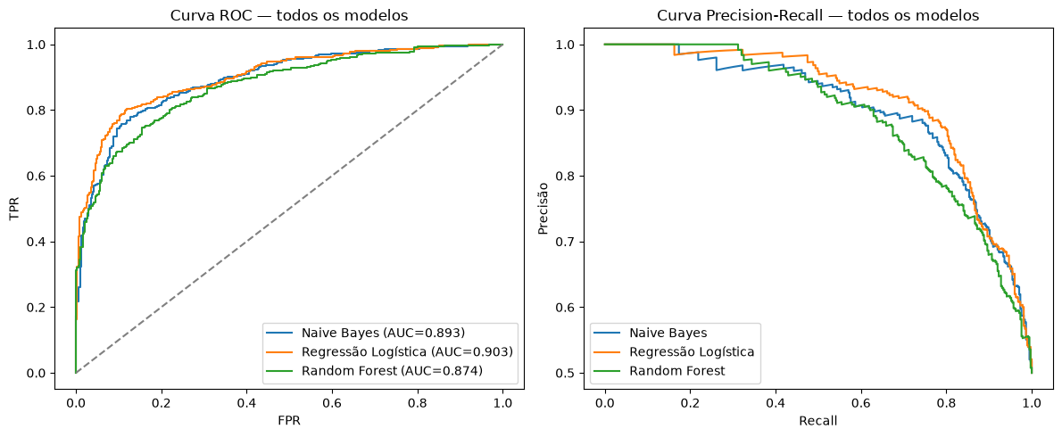
Figura 1. Curva ROC e Precision-Recall dos três modelos (Naive Bayes, Regressão Logística e Random Forest) no conjunto de teste, domínio de sentimentos.
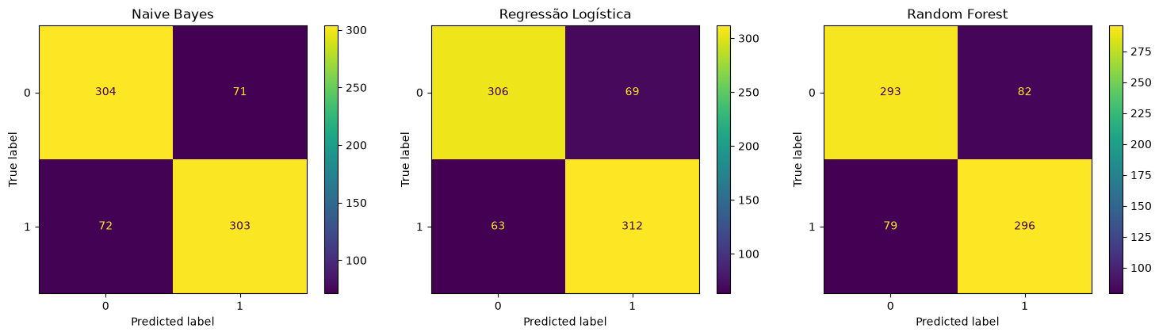
Figura 2. Matrizes de confusão dos três modelos (Naive Bayes, Regressão Logística e Random Forest) no conjunto de teste (750 frases), limiar T = 0,50, domínio de sentimentos.
Como o teste é balanceado (375 frases positivas e 375 negativas), a linha de base da curva PR aqui é 0,5. A AUC-PR por integração trapezoidal (0,9002) e a Average Precision (0,9003) ficaram praticamente iguais.
Com T = 0,50, o Naive Bayes acerta 607 das 750 frases (80,93%). Precisão (0,8102) e recall (0,8080) ficaram próximos, com 71 falsos positivos e 72 falsos negativos, ou seja, sem viés forte para nenhuma das classes, o que é coerente com a base balanceada. A AUC-ROC de 0,8926 indica boa capacidade de ordenar frases positivas acima das negativas.
Um ponto que merece discussão é que, apesar de o Naive Bayes ter sido selecionado pela validação cruzada, é a Regressão Logística quem apresenta o melhor desempenho no teste em absolutamente todas as métricas: acurácia (0,8240 contra 0,8093), precisão (0,8189 contra 0,8102), recall (0,8320 contra 0,8080), F1 (0,8254 contra 0,8091), AUC-ROC (0,9028 contra 0,8926) e AUC-PR (0,9148 contra 0,9002). Isso poderia sugerir, à primeira vista, que a seleção do modelo foi equivocada, mas não é o caso: a diferença entre os dois modelos na validação cruzada é de apenas 0,0028 no F1, uma margem dentro da variância esperada entre partições de um conjunto de treino com 2250 instâncias divididas em 5 folds. Ou seja, Naive Bayes e Regressão Logística têm desempenho estatisticamente equivalente nesse domínio, e qual dos dois "vence" pode variar entre a amostra de validação e a amostra de teste sem que isso indique um erro de método.
Para verificar se essa inversão era uma peculiaridade do F1 como critério de seleção, repetimos a busca de hiperparâmetros trocando a métrica-alvo do RandomizedSearchCV para AUC-ROC. O resultado reproduziu exatamente o mesmo padrão: o Naive Bayes venceu novamente na validação, também por uma margem mínima (0,8930 contra 0,8897, diferença de 0,0033), e a Regressão Logística voltou a superá-lo no teste em todas as métricas (acurácia 0,8240 contra 0,8040; F1 0,8254 contra 0,8063; AUC-ROC 0,9028 contra 0,8855). Como o padrão se mantém independentemente da métrica usada para selecionar o modelo, a explicação mais provável não é uma escolha inadequada de métrica, e sim a proximidade real entre os dois modelos nesse domínio, algo que só se manifesta porque a base de sentimentos, sendo pequena e com dois modelos de desempenho parecido, deixa pouca margem para a validação cruzada apontar um vencedor estável.
Mantivemos o Naive Bayes como modelo final por ter sido selecionado corretamente pela validação, sem consulta ao teste, conforme a metodologia definida na seção 2.1. O achado acima é reportado por transparência, e porque evidencia que, aqui, a escolha entre os dois modelos está dentro da margem de ruído estatístico, não representando uma comparação entre um modelo claramente superior e um inferior.
O melhor modelo é o Naive Bayes Multinomial com TF-IDF, max_features=2000, ngram_range=(1,1), min_df=1, max_df=0,85, sublinear_tf=False, fit_prior=False e alpha=0,5. Desempenho final no teste (T = 0,50): acurácia 0,8093, precisão 0,8102, recall 0,8080, F1 0,8091, AUC-ROC 0,8926, AUC-PR 0,9002 e AP 0,9003.

3.6. Explicabilidade(gráfico beeswarm)
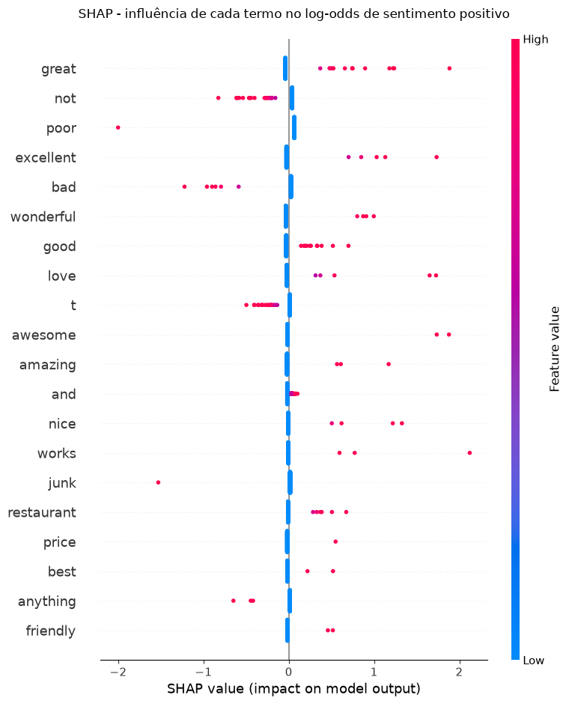
Figura 3. SHAP beeswarm do melhor modelo (Naive Bayes Multinomial) sobre 200 frases do conjunto de teste.
O log-odds de sentimento positivo, ou seja, log[P(positivo)/P(negativo)]. No Naive Bayes esse valor é uma função linear das características TF-IDF, então usamos o LinearExplainer do SHAP com os coeficientes derivados do modelo (diferença entre as log-probabilidades das duas classes por termo). Valores SHAP positivos empurram a frase para "positivo" e negativos empurram para "negativo".
Dados utilizados: 200 frases sorteadas do conjunto de teste (seed=42), transformadas com o TF-IDF ajustado no treino. A referência (fundo) do explicador são 100 frases sorteadas do desenvolvimento.
Como ler as cores. Em TF-IDF, valor alto (vermelho) significa que o termo aparece na frase, e valor baixo (azul) significa que ele não aparece (peso zero). Por isso quase todos os pontos azuis ficam agrupados perto de zero, e o que separa as características é o efeito de o termo estar presente.
Características mais relevantes (em ordem de |SHAP| médio, mostradas no gráfico):
- Termos que empurram para positivo quando presentes: great, excellent, wonderful, good, love, awesome, amazing, nice, works, restaurant, price, best e friendly. Great tem o maior efeito entre os termos frequentes (chega a cerca de +1,9), mas o ponto de maior impacto isolado do gráfico inteiro é um único uso de works (cerca de +2,1).
- Termos que empurram para negativo quando presentes: not, bad, t, anything e, pontualmente, poor e junk. Poor e junk aparecem cada um em poucas frases da amostra, mas com contribuição isolada forte (cerca de −2,0 e −1,6, respectivamente), os efeitos mais extremos do lado negativo.
- Efeitos menores: and tem contribuição muito pequena e ligeiramente positiva;
O termo t vem da tokenização: ele surge de contrações negativas como "don't", "wasn't" e "isn't", cujo apóstrofo divide a palavra. Ele funciona como um indicador de negação, coerente com not.
Os sinais fazem sentido: palavras de elogio aumentam a probabilidade de sentimento positivo, e palavras de crítica ou negação a reduzem. Um limite do modelo é que, com TF-IDF em unigramas, ele soma o peso de cada palavra e não captura ordem nem escopo da negação ("not good" pesa como "not" mais "good"). O SHAP descreve o comportamento do modelo, não relações causais.

3.7. Aplicação do programa da parte 1
Aplicamos a função gerar_grafico_e_metricas do módulo histograma_grafico_e_faixas.py ao Naive Bayes, com faixas de 10 pontos percentuais. O programa recebe os rótulos reais e a probabilidade estimada da classe positiva de todas as instâncias. Ele desenha em azul a distribuição de todas as frases e em vermelho a das frases de rótulo positivo, com o mesmo denominador (total do conjunto avaliado).
Para escolher t1 e t2 usamos as probabilidades fora da amostra do conjunto de desenvolvimento (2.250 frases), obtidas por validação cruzada de 5 partições (cross_val_predict), de modo que nenhuma probabilidade veio de um modelo que viu a própria frase. O conjunto de teste (750 frases) só foi usado depois, com os cortes já fixados.
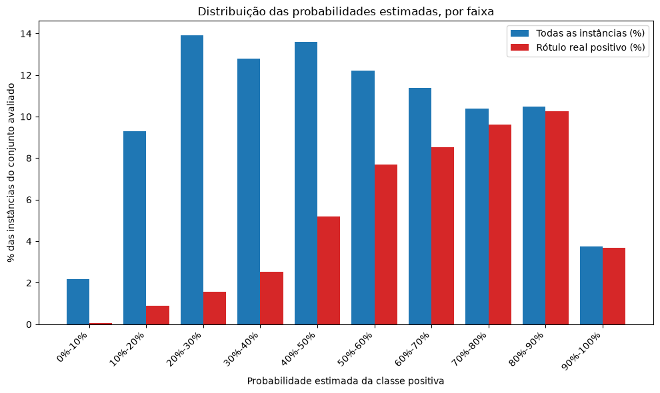
Figura 4. Histograma da validação (probabilidades fora da amostra, via validação cruzada), usado para escolher t1 e t2, domínio de sentimentos.

Faixa de Probabilidade | Instâncias | % do conjunto | Positivos reais | % positivos na faixa
0%–10% | 49 | 2,2% | 1 | 2,0%
10%–20% | 209 | 9,3% | 20 | 9,6%
20%–30% | 313 | 13,9% | 35 | 11,2%
30%–40% | 288 | 12,8% | 57 | 19,8%
40%–50% | 306 | 13,6% | 117 | 38,2%
50%–60% | 275 | 12,2% | 173 | 62,9%
60%–70% | 256 | 11,4% | 192 | 75,0%
70%–80% | 234 | 10,4% | 216 | 92,3%
80%–90% | 236 | 10,5% | 231 | 97,9%
90%–100% | 84 | 3,7% | 83 | 98,8%
Tabela 5. Tabela por faixa gerada pelo programa da Parte 1 na validação (probabilidades fora da amostra, 2.250 frases), domínio de sentimentos.
Entre a faixa 20%–30% até 80%–90% o modelo mantém entre 10% e 14% das frases em cada intervalo, com concentração baixa apenas nos extremos (2,2% abaixo de 10% e 3,7% acima de 90%). A proporção de positivos sobe de forma monotônica, de 2,0% na primeira faixa a quase 99% nas duas últimas. Pontos de corte escolhidos na validação: t1 = 20% e t2 = 80%. Para justificar, comparamos alternativas usando apenas a validação (denominadores: FN sobre os 1.125 positivos, FP sobre os 1.125 negativos):
- t2 = 80%: as faixas de 80% em diante somam 320 frases, das quais 314 são positivas (98,1% de pureza - 1,9% de contaminação negativa). Descer t2 para 70% incluiria a faixa 70%–80% (554 frases no total, 530 positivas), derrubando a pureza para 95,7% (contaminação mais que dobra, de 1,9% para 4,3%) em troca de 10,4 pontos percentuais a mais de cobertura. Subir t2 para 90% deixaria só a última faixa (84 frases, 98,8% de pureza, ganho de apenas 0,7 ponto) ao custo de quase toda a cobertura (cai de 14,2% para 3,7% da validação) nos dois sentidos, a troca é desfavorável frente a t2=80%.
- t1 = 20%: as faixas até 20% somam 258 frases, das quais 21 são positivas, taxa de falso negativo de 21/1.125 = 1,9% dos positivos reais da validação. Subir t1 para 30% incluiria a faixa 20%–30% (571 frases, 56 positivas), quase triplicando a taxa de falso negativo automático para 56/1.125 = 5,0%, em troca de 13,9 pontos percentuais a mais de cobertura. Descer para 10% deixaria só 49 frases na faixa automática negativa (FN de apenas 0,09%), mas com cobertura irrelevante (2,2% da validação) troca desfavorável.

Faixa (teste) | Instâncias | % da população | Positivos/negativos | % positivos na faixa
Negativo automático | 258 | 11,5% | 21/237 | 8,1%
Análise manual | 1.672 | 74,3% | 790/882 | 47,2%
Positivo automático | 320 | 14,2% | 314/6 | 98,1%

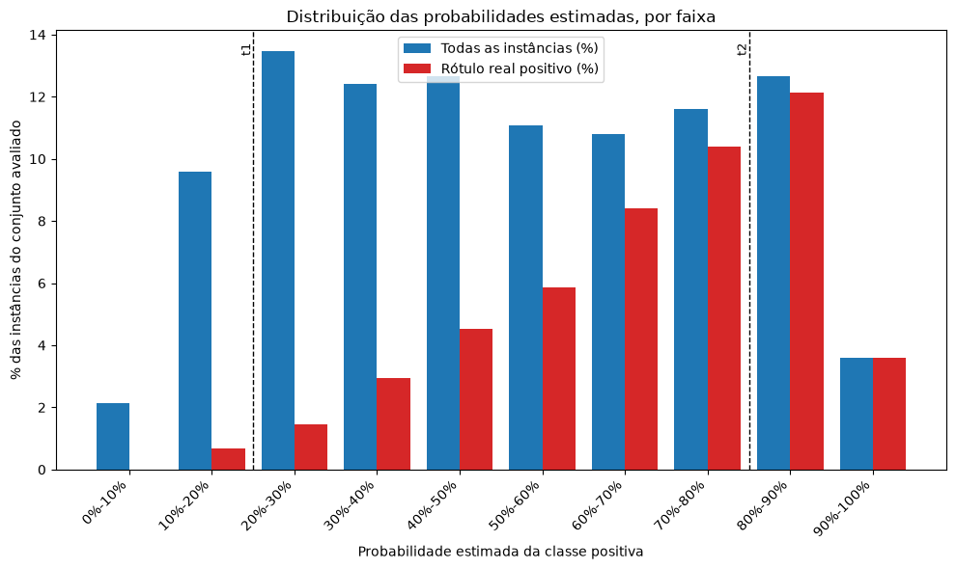
Figura 5. Histograma do teste com t1 = 20% e t2 = 80% travados (gerado por gerar_grafico_e_metricas) — domínio de sentimentos.
Faixa (teste) | Instâncias | % da população | Positivos/negativos | % positivos na faixa
Negativo automático | 88 | 11,7% | 5/83 | 5,7%
Análise manual | 540 | 72,0% | 252/288 | 46,7%
Positivo automático | 122 | 16,3% | 118/4 | 96,7%
Tabela 6. Resultado final no teste (750 frases), com t1 = 20% e t2 = 80% — domínio de sentimentos.
Proporção de frases positivas classificadas como negativo automático (taxa de falso negativo, denominador = 375 positivos reais): 5/375 = 1,3%. Proporção de frases negativas classificadas como positivo automático (taxa de falso positivo, denominador = 375 negativos reais): 4/375 = 1,1%. Cobertura automática total: (88+122)/750 = 28,0%; volume encaminhado à análise manual: 540/750 = 72,0%.
A política entrega o que se propõe: as decisões automáticas erram apenas 9 das 210 frases decididas automaticamente (4,3%), contra 19,1% de erro do modelo com T=0,50 sobre todo o teste. Os cortes escolhidos na validação se sustentaram razoavelmente no teste (cobertura de 28,0%, próxima dos 25,7% observados na validação). A faixa manual concentra o que é realmente incerto: 46,7% de positivos, praticamente uma moeda ao ar. A limitação principal é o volume: 72,0% das frases vão para análise manual, ainda mais do que seria desejável para uma aplicação real. Se a operação não comportar esse volume, a alternativa de t1=30%/t2=70% amplia a cobertura para 50,0% da validação (1.125 de 2.250 frases decididas automaticamente), ao custo de subir a taxa de falso negativo para 5,0% e a de falso positivo para cerca de 2,1%, troca que pode ser aceitável em um domínio como sentimento de avaliações, onde o custo de errar é baixo, mas que apresentamos como alternativa, não como recomendação única.

4. BASE 2 - PARKINSON

4.1. Descrição da base de dados
O arquivo utilizado contém 195 registros de gravações de voz (vogal sustentada) e 22 atributos preditivos numéricos: frequências fundamentais (MDVP:Fo, Fhi, Flo), medidas de jitter e shimmer, razões de ruído (NHR, HNR) e medidas não lineares (RPDE, DFA, spread1, spread2, D2, PPE). Há ainda a coluna identificadora name (removida do treinamento) e a variável-alvo status. Não há valores ausentes.
Variável-alvo: status. Classe positiva (1): pessoa com Doença de Parkinson. Classe negativa (0): pessoa saudável.
Estrutura por sujeito e verificação da documentação. O identificador name segue o padrão phon_R01_S##_#, em que S## identifica a pessoa. A documentação da UCI informa 31 indivíduos, 23 deles com Parkinson, e 195 gravações. Conferimos esses números diretamente no arquivo: as 195 linhas conferem, mas encontramos 32 identificadores distintos, sendo 24 de pacientes com Parkinson e 8 de saudáveis, com 6 gravações cada, exceto três identificadores (S21, S27 e S35) com 7. O número de saudáveis coincide com o da documentação (8); a diferença é de um paciente com Parkinson (24 encontrados contra 23 informados). Não foi possível determinar, apenas pelos dados, se a documentação está desatualizada ou se uma mesma pessoa aparece com dois identificadores: uma comparação do perfil médio de voz entre os identificadores não identificou nenhum par claramente idêntico. Por essa razão, e por ser a única informação de sujeito disponível, adotamos os identificadores do arquivo como unidade de agrupamento (32 sujeitos). Como as gravações de um mesmo sujeito são altamente correlacionadas, essa estrutura condiciona todo o desenho experimental (seção 4.3). Observação: a página da UCI exibe 197 instâncias no cabeçalho, mas descreve 195 gravações no texto; o arquivo utilizado tem 195.

4.2. Balanceamento das classes
Classe | Descrição | Quantidade | Percentual
0 | Saudável (negativa) | 48 | 24,62%
1 | Parkinson (positiva) | 147 | 75,38%
Total |  | 195 | 100,00%
Tabela 7. Distribuição das classes (calculada pelo programa sobre o CSV).
A base apresenta desbalanceamento moderado (cerca de 3:1). Um classificador trivial que sempre prediz "Parkinson" obteria 75,38% de acurácia sem nenhuma capacidade discriminativa, portanto a acurácia isolada é enganosa.
Custo dos erros. O falso negativo (paciente com Parkinson classificado como saudável) atrasa o diagnóstico e o tratamento, sendo o erro de maior custo clínico. O falso positivo (saudável classificado como doente) gera exames confirmatórios, com custo menor e reversível. Por isso priorizamos recall (sensibilidade), F1-score e as áreas sob as curvas Precision-Recall, que focam a classe positiva, complementadas pela AUC-ROC e pela matriz de confusão.
Métrica-alvo da otimização: F1-score da classe positiva. Ela combina precisão e recall, evita que a otimização degenere para "prever sempre positivo" (o que daria recall 1,0, mas com muitos falsos positivos) e é sensível ao desbalanceamento. O recall é reportado e discutido separadamente por refletir o erro mais crítico.

4.3. Separação dos dados e pré-processamento
Estratégia. Por haver várias gravações por sujeito, uma divisão aleatória por linhas colocaria gravações da mesma pessoa em treino e teste, permitindo que o modelo "reconheça a voz" em vez de detectar a doença (vazamento de dados). Usamos, portanto, divisão à nível de sujeito com StratifiedGroupKFold (seed=2), garantindo que nenhum sujeito apareça em mais de um conjunto.
- Teste reservado: 43 gravações de 7 sujeitos (5 com Parkinson e 2 saudáveis); classes: 31 positivas e 12 negativas. Ficou intocado até a avaliação final. A seed foi escolhida antes de qualquer treinamento, apenas por composição (pelo menos 2 sujeitos saudáveis no teste), sem olhar desempenho.
- Desenvolvimento: 152 gravações de 25 sujeitos (116 positivas e 36 negativas), usadas com validação cruzada agrupada e estratificada de 5 partições (StratifiedGroupKFold) para ajuste de hiperparâmetros e seleção do modelo.
Pré-processamento. A coluna name é removida. Todas as variáveis são numéricas contínuas, portanto não se aplicam One-Hot Encoding nem TF-IDF. Aplicamos StandardScaler dentro de um Pipeline do scikit-learn: em cada partição da validação cruzada o escalonador é ajustado (fit) apenas no treino da partição e aplicado à validação; no teste final usa-se o escalonador ajustado apenas no conjunto de desenvolvimento. Assim não há vazamento.

4.4. Comparação dos algoritmos
Foram comparados três algoritmos: Regressão Logística, Random Forest e SVM com kernel RBF (probability=True). A busca (GridSearchCV, scoring=F1, validação cruzada agrupada com 5 partições) explorou:
- Regressão Logística: C em {0,01; 0,1; 1; 10} e class_weight em {None, balanced}.
- Random Forest: n_estimators em {100, 200}, max_depth em {3, 5, 10, None} e class_weight em {None, balanced}.
- SVM RBF: C em {0,1; 1; 10}, gamma em {scale, auto, 0,1} e class_weight em {None, balanced}.
Modelo | F1 médio (CV) | Desvio-padrão | Melhores hiperparâmetros
Regressão Logística | 0,8808 | 0,0179 | C=0.1, class_weight=None
Random Forest | 0,8806 | 0,0666 | class_weight=None, max_depth=5, n_estimators=200
SVM (RBF) | 0,8837 | 0,0081 | C=1, class_weight=None, gamma=scale
Tabela 8. Resultados da validação cruzada agrupada no conjunto de desenvolvimento (base da seleção do modelo).
Seleção. Pelo F1 da validação cruzada, o melhor modelo é o SVM (RBF) (F1 = 0,8837; hiperparâmetros: C=1, class_weight=None, gamma=scale). As diferenças entre os três modelos são muito pequenas (menos de 0,01, muito abaixo do desvio-padrão do Random Forest), logo a escolha é sustentada também pela menor variabilidade entre partições do SVM. A seleção foi feita exclusivamente pela validação, sem consultar o teste.

4.5. Avaliação do melhor modelo
As métricas dependentes de decisão (acurácia, precisão, recall, F1 e matriz de confusão) foram calculadas com limiar T = 0,50: a instância é classificada como positiva se P(Y=1|X) ≥ 0,50. AUC-ROC, AUC-PR e AP não dependem de um limiar único.
Modelo | Acur. | Prec. | Recall | F1 | AUC-ROC | AUC-PR (trapz) | AP | TN/FP/FN/TP
Regressão Logística | 0,8372 | 0,8333 | 0,9677 | 0,8955 | 0,8387 | 0,9335 | 0,9347 | 6 / 6 / 1 / 30
Random Forest | 0,7209 | 0,7209 | 1,0000 | 0,8378 | 0,7608 | 0,9137 | 0,9151 | 0 / 12 / 0 / 31
SVM (RBF) | 0,8140 | 0,8108 | 0,9677 | 0,8824 | 0,8683 | 0,9460 | 0,9469 | 5 / 7 / 1 / 30
Tabela 9. Desempenho no teste (43 gravações, 7 sujeitos), limiar T = 0,50. AUC-PR (trapz) = integração trapezoidal da curva PR; AP = Average Precision.
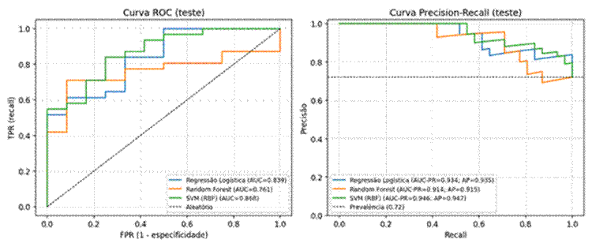
Figura 6. Curvas ROC (esquerda) e Precision-Recall (direita) dos três modelos no teste.
Como as curvas são construídas e interpretadas:
Curva ROC. Varia-se o limiar T de 1 a 0. Para cada T calculam-se TPR = recall = TP/(TP+FN) e FPR = FP/(FP+TN); os pares (FPR, TPR) formam a curva. A AUC-ROC é a área sob ela (regra trapezoidal) e equivale à probabilidade de o modelo atribuir escore maior a um positivo aleatório do que a um negativo aleatório. 0,5 indica desempenho aleatório e 1,0 separação perfeita.
Curva Precision-Recall. Para cada limiar calculam-se precisão = TP/(TP+FP) e recall. A AUC-PR (trapz) é a área obtida ligando os pontos por segmentos de reta (regra do trapézio), o que tende a ser otimista entre pontos discretos. A Average Precision (AP) é a soma ponderada AP = Σ (R_k − R_{k−1})·P_k, sem interpolação linear. As duas quantidades aparecem separadas na Tabela 9 e são quase idênticas aqui. Como a curva PR depende da prevalência, a linha de base é a proporção de positivos no teste (0,72), e não 0,5.
Discussão dos resultados:
Regressão Logística, SVM e Random Forest atingem recall de 0,9677, 0,9677 e 1,0000, mas com baixa especificidade: o Random Forest classificou todos os 12 negativos como positivos (TN = 0) em T = 0,50, e os outros dois acertaram apenas 6 e 5 dos 12. Logo, o recall alto é em parte efeito do viés para a classe majoritária. O SVM tem a maior AUC-ROC (0,8683) e a maior AUC-PR/AP (0,9460/0,9469); a Regressão Logística tem melhor F1 em T = 0,50 (0,8955), mas essa diferença (uma gravação) não é estatisticamente sustentável com 43 instâncias e 7 sujeitos.
Melhor modelo (seleção pela validação): SVM (RBF), C=1, class_weight=None, gamma=scale. Desempenho final no teste (T = 0,50): acurácia 0,8140, precisão 0,8108, recall 0,9677, F1 0,8824, AUC-ROC 0,8683, AUC-PR 0,9460 e AP 0,9469; matriz de confusão TN=5, FP=7, FN=1, TP=30.
Ressalva sobre a incerteza. O teste tem apenas 7 sujeitos, então as métricas têm intervalo de confiança amplo. Como verificação complementar, repetimos a avaliação com validação cruzada agrupada externa sobre todos os 32 sujeitos, usando os hiperparâmetros escolhidos: AUC-ROC = 0,6482, AP = 0,7846, recall = 0,8980 e especificidade = 0,4167 (T = 0,50). Esse resultado, mais conservador que o do teste, indica que a capacidade de generalizar para pessoas novas é moderada e que a especificidade é o ponto fraco. (Essa verificação reutiliza sujeitos do desenvolvimento na escolha dos hiperparâmetros e, por isso, ainda pode ser levemente otimista.)

4.6. Explicabilidade(gráfico beeswarm)
SVM (RBF). Saída explicada: probabilidade da classe 1 (P(Y=1|X), probabilidade de Parkinson). Dados: as 43 instâncias do conjunto de teste, padronizadas com o escalonador do treino; fundo do KernelExplainer = 20 centróides (k-means) do desenvolvimento padronizado. Os valores SHAP são, portanto, variações em pontos de probabilidade em relação à saída média de base.
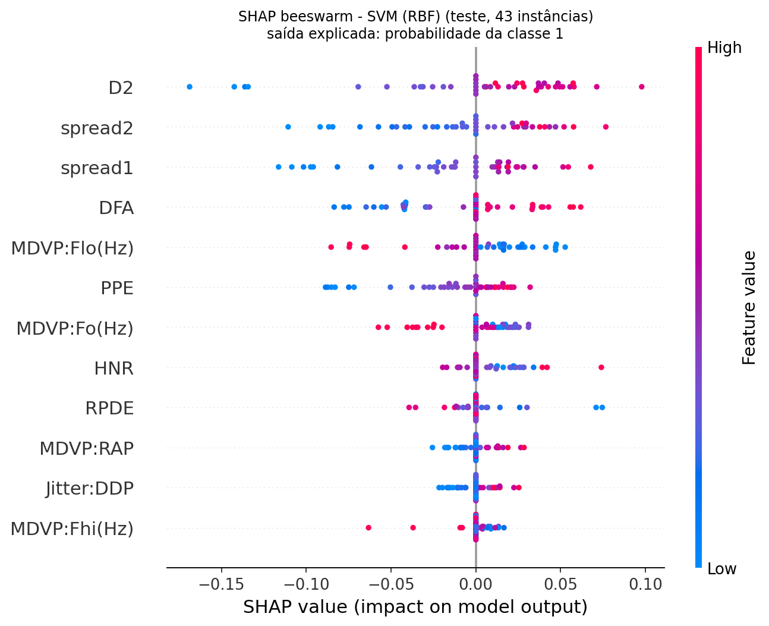
Figura 7. SHAP beeswarm do melhor modelo no conjunto de teste. Cada ponto é uma gravação; cor = valor da característica (vermelho alto, azul baixo); eixo x = contribuição para a probabilidade de Parkinson.
Características mais relevantes, em ordem de |SHAP| médio:
- D2 (|SHAP| médio = 0,042): valores altos aumentam a probabilidade de Parkinson; valores baixos a reduzem.
- spread2 (|SHAP| médio = 0,033): valores altos aumentam a probabilidade de Parkinson; valores baixos a reduzem.
- spread1 (|SHAP| médio = 0,033): valores altos aumentam a probabilidade de Parkinson; valores baixos a reduzem.
- DFA (|SHAP| médio = 0,030): valores altos aumentam a probabilidade de Parkinson; valores baixos a reduzem.
- MDVP:Flo(Hz) (|SHAP| médio = 0,024): valores altos reduzem a probabilidade de Parkinson; valores baixos a aumentam.
- PPE (|SHAP| médio = 0,023): valores altos aumentam a probabilidade de Parkinson; valores baixos a reduzem.
- MDVP:Fo(Hz) (|SHAP| médio = 0,017): valores altos reduzem a probabilidade de Parkinson; valores baixos a aumentam.
Em resumo, os valores altos das medidas não lineares (D2, spread1, spread2, DFA, PPE), que indicam maior irregularidade e complexidade da fonação, empurram a previsão para Parkinson, enquanto valores baixos as empurram para saudável. Frequências fundamentais mais baixas (MDVP:Flo e MDVP:Fo) também aumentam a probabilidade de Parkinson. Essas direções são coerentes com a literatura sobre disfonia parkinsoniana. O SHAP descreve o comportamento do modelo, não relações causais, e, dada a moderada capacidade de generalização (seção 4.5), deve ser lido com cautela.

4.7. Aplicação do programa da parte 1
Aplicamos, sem modificações, a função gerar_grafico_e_metricas do módulo histograma_grafico_e_faixas.py (repositório do trabalho, pasta parte1_grafico_pontos_corte). Ela recebe os rótulos reais e as probabilidades estimadas da classe positiva (convertidas para %), agrupa as instâncias em faixas de 10 pontos percentuais e produz (i) o histograma com a distribuição das probabilidades (todas as instâncias e apenas as de rótulo real positivo) e (ii) uma tabela por faixa. Ao receber dois pontos de corte t1 < t2, define três faixas de decisão: P < t1 (negativo automático), t1 ≤ P < t2 (análise manual, abstenção) e P ≥ t2 (positivo automático), e calcula a composição de cada faixa e as proporções de falso negativo e falso positivo das decisões automáticas.
Dados usados em cada etapa. Modelo avaliado: SVM (RBF) (melhor modelo da seção 4.4). Para a escolha de t1 e t2 usamos as probabilidades fora da amostra do conjunto de desenvolvimento (152 gravações), obtidas por validação cruzada agrupada por sujeito (5 partições), de modo que nenhuma probabilidade foi predita por um modelo que viu a mesma pessoa. O conjunto de teste (43 gravações) só foi usado depois, com os cortes já travados.
Faixa de probabilidade | Instâncias | % do conjunto | Positivos reais | % positivos na faixa
0%-10% | 9 | 5,9% | 0 | 0,0%
10%-20% | 5 | 3,3% | 2 | 40,0%
20%-30% | 4 | 2,6% | 2 | 50,0%
30%-40% | 6 | 3,9% | 4 | 66,7%
40%-50% | 7 | 4,6% | 6 | 85,7%
50%-60% | 6 | 3,9% | 5 | 83,3%
60%-70% | 6 | 3,9% | 6 | 100,0%
70%-80% | 12 | 7,9% | 11 | 91,7%
80%-90% | 31 | 20,4% | 29 | 93,5%
90%-100% | 66 | 43,4% | 51 | 77,3%
Tabela 10. Tabela por faixa gerada pelo programa da Parte 1 na VALIDAÇÃO (probabilidades fora da amostra, 152 gravações).
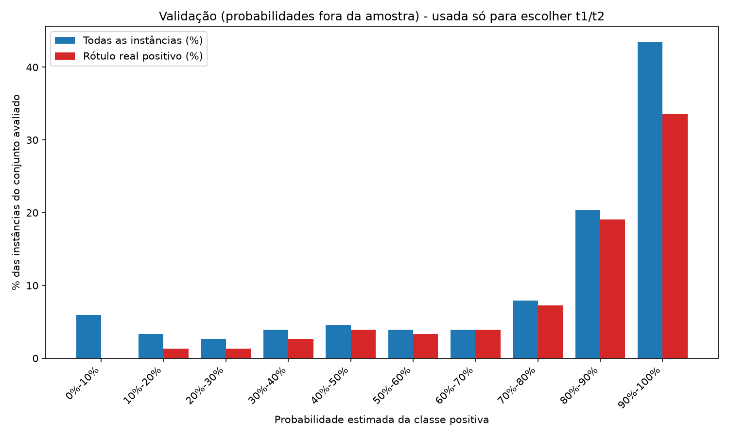
Figura 8. Histograma da validação (gerado por gerar_grafico_e_metricas), usado para escolher t1 e t2.
Pontos de corte escolhidos na validação: t1 = 10% e t2 = 60%. Leitura da Tabela 10 (prevalência de positivos na validação: 76,32%):
- t1 = 10%: a faixa 0%-10% reúne 9 gravações, todas de sujeitos saudáveis (0% de positivos). A partir de 10% já aparecem positivos (40% na faixa 10%-20%). Como o falso negativo é o erro mais grave, escolhemos o maior t1 que ainda deixa a faixa automática negativa sem nenhum positivo real na validação. O custo é uma cobertura pequena nessa faixa (5,9%).
- t2 = 60%: a partir de 60% a proporção de positivos é alta em todas as faixas (100%, 91,7%, 93,5% e 77,3%), e o conjunto P ≥ 60% tem 84,3% de positivos (97 de 115), acima da prevalência de 76,3%. Abaixo de 60% a proporção fica entre 50% e 86% e não separa bem as classes, por isso essas instâncias vão para análise manual. Subir t2 para 70% ou 80% reduziria a cobertura sem melhorar a pureza (83,5% e 82,5%). A faixa 90%-100% tem menos pureza (77,3%) que as vizinhas, indicando probabilidades pouco calibradas no extremo superior.
Faixa (validação) | Instâncias | % da população | Positivos / negativos | % positivos na faixa
Negativo automático (P < 10%) | 9 | 5,9% | 0 / 9 | 0,0%
Análise manual (10% ≤ P < 60%) | 28 | 18,4% | 19 / 9 | 67,9%
Positivo automático (P ≥ 60%) | 115 | 75,7% | 97 / 18 | 84,3%
Tabela 11. As três faixas de decisão na validação, com t1 = 10% e t2 = 60%.
Avaliação das três faixas no conjunto de teste
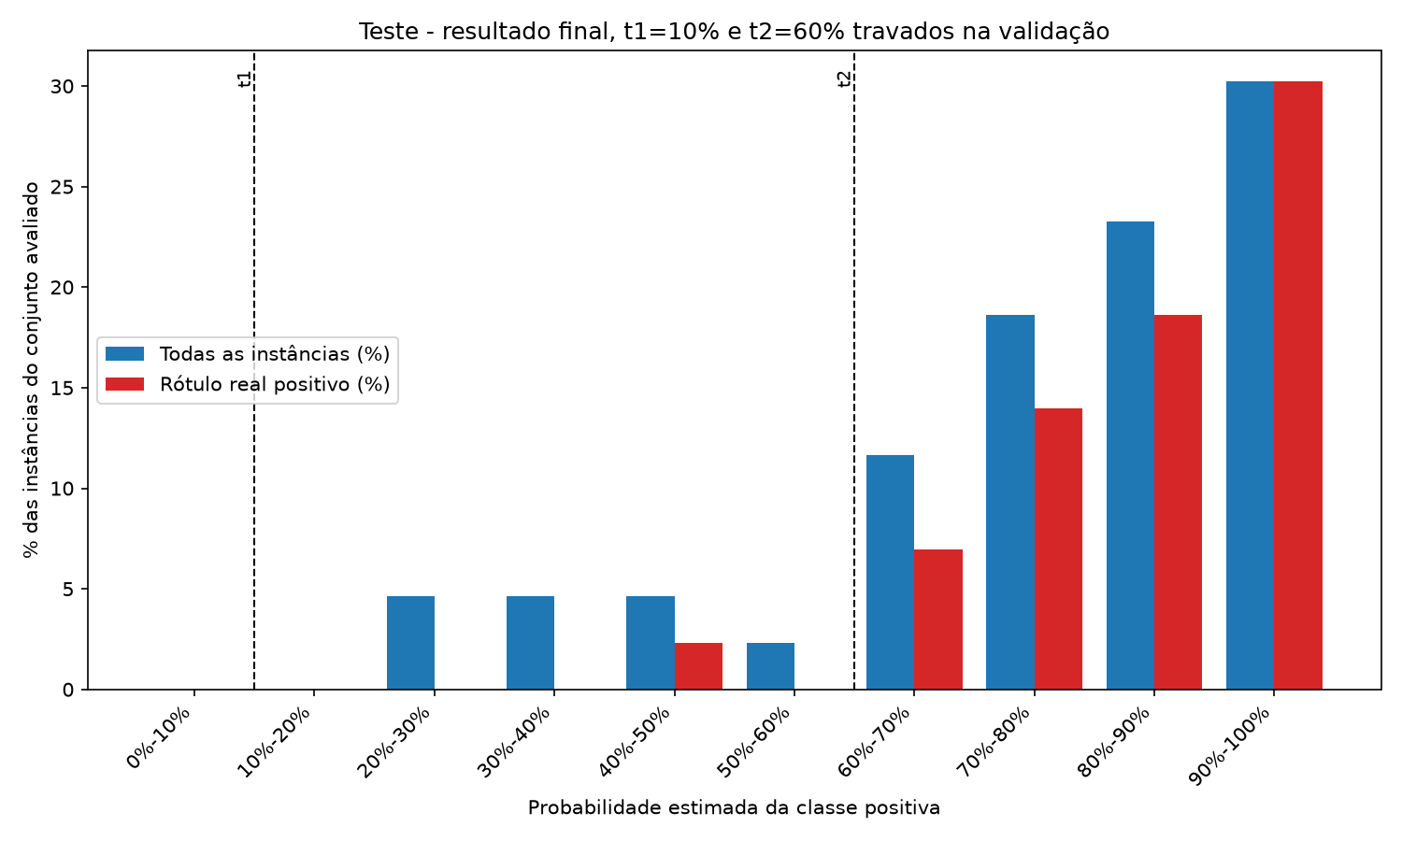
Figura 9. Histograma do teste com t1 = 10% e t2 = 60% travados (gerado por gerar_grafico_e_metricas).
Faixa (teste) | Instâncias | % da população | Positivos / negativos | % positivos na faixa
Negativo automático (P < 10%) | 0 | 0,0% | 0 / 0 | -
Análise manual (10% ≤ P < 60%) | 7 | 16,3% | 1 / 6 | 14,3%
Positivo automático (P ≥ 60%) | 36 | 83,7% | 30 / 6 | 83,3%
Tabela 12. Resultado final no teste (43 gravações).
Indicadores no teste. Cobertura das decisões automáticas: 83,7% (36 de 43); volume encaminhado à análise manual: 16,3% (7 de 43). Proporção de positivos reais classificados como negativo automático (taxa de falso negativo, sobre 31 positivos): 0,0%. Proporção de negativos reais classificados como positivo automático (taxa de falso positivo, sobre 12 negativos): 50,0%.
Justificativa e leitura crítica. A política cumpre o objetivo principal: nenhum caso de Parkinson foi liberado como saudável (falso negativo automático = 0), e a única gravação positiva das faixas intermediárias (1 de 7) foi para a revisão manual. Ainda assim, o resultado mostra a limitação do modelo: como ele quase não atribui probabilidades baixas a pessoas saudáveis, a faixa negativa automática ficou vazia no teste, e 6 dos 12 negativos reais (50%) receberam P ≥ 60% e foram classificados como positivo automático (16,7% de erro nessa faixa, contra 15,7% observados na validação, valor consistente). A análise manual recebe apenas 16,3% dos casos, e 6 das 7 instâncias ali são de fato saudáveis, ou seja, a faixa manual filtra bem, mas é estreita demais para conter os falsos positivos. Se a prioridade for reduzir falsos positivos, seria necessário elevar t2 (por exemplo, para 90%), aceitando cobertura menor e mais volume manual, mas a validação não mostra ganho de pureza nessa direção (Tabela 10). Com 43 instâncias e 7 sujeitos, todos esses percentuais têm grande incerteza.

5. BASE 3 - Sites de phishing

5.1. Descrição da base de dados
A base utilizada é a Phishing Websites, do UCI Machine Learning Repository, de autoria de Mohammad e McCluskey (2012), disponível sob licença Creative Commons Attribution 4.0, que permite uso e adaptação acadêmica mediante atribuição de crédito.
O CSV original (base_phishing_sites.csv) contém 11.055 linhas e 31 colunas: 30 atributos preditivos e a coluna Result. Os 30 atributos são todos categóricos, pré-codificados nos valores {-1, 0, 1}, seguindo o padrão da base original em que -1 indica uma característica "suspeita/phishing", 0 uma condição intermediária e 1 uma condição "legítima". Eles se organizam em quatro grupos, seguindo a proposta original dos autores:
- Baseados na barra de endereço: having_IP_Address, URL_Length, Shortining_Service, having_At_Symbol, double_slash_redirecting, Prefix_Suffix, having_Sub_Domain, SSLfinal_State, Domain_registeration_length, Favicon, port, HTTPS_token.
- Baseados em anomalias da página: Request_URL, URL_of_Anchor, Links_in_tags, SFH, Submitting_to_email, Abnormal_URL.
- Baseados em HTML/JavaScript: Redirect, on_mouseover, RightClick, popUpWidnow, Iframe.
- Baseados no domínio: age_of_domain, DNSRecord, web_traffic, Page_Rank, Google_Index, Links_pointing_to_page, Statistical_report.
Variável-alvo: Result (1 = site legítimo; -1 = phishing). Criamos target = (Result == -1), de modo que:
- Classe positiva (1): o site é phishing.
- Classe negativa (0): o site é legítimo.
Encontramos 5.206 linhas duplicadas (linhas com os 30 atributos e o rótulo idênticos), restando 5.849 instâncias únicas. Como a base não possui um identificador de URL, não é possível saber se cada linha duplicada representa o mesmo site listado mais de uma vez ou sites diferentes que, por serem descritos por apenas 30 indicadores discretos, coincidem exatamente no mesmo "perfil" de atributos; em ambos os casos, manter as repetições iria inflar artificialmente a confiança do modelo nesses perfis e criaria risco de vazamento entre treino e teste (a mesma linha caindo nos dois conjuntos). Por isso, removemos as duplicatas antes de qualquer divisão dos dados. Vale notar que a duplicidade não é uniforme entre as classes: 79,9% das linhas legítimas (4.921 de 6.157) pertencem a algum grupo de duplicatas, contra 59,7% das linhas de phishing (2.922 de 4.898), sites legítimos tendem a compartilhar perfis "tudo certo" mais repetidamente, enquanto perfis de phishing são mais variados. Essa diferença explica por que a proporção de classes se inverte após a deduplicação (ver 5.2).

5.2. Balanceamento das classes

Valor | Descrição | Quantidade | Percentual
0 | Legítimo | 2830 | 48,38%
1 | Phishing | 3019 | 51,62%
Total |  | 5.849 | 100%
Tabela 13. Distribuição das classes na base de phishing, após remoção das duplicatas (calculada pelo programa sobre o CSV).
A base é aproximadamente balanceada (cerca de 52/48), de modo que um classificador trivial que sempre prevê a classe majoritária obteria apenas ~51,6% de acurácia, sem capacidade discriminativa relevante, a acurácia não chega a ser enganosa aqui como no caso da Base 2, mas ainda assim é acompanhada de outras métricas.
Um falso negativo (site de phishing classificado como legítimo) expõe o usuário a roubo de credenciais e fraude, o erro de maior custo, potencialmente irreversível. Um falso positivo (site legítimo sinalizado como phishing) gera bloqueio ou alerta indevido, com custo de usabilidade, mas reversível e sem dano direto ao usuário. Essa assimetria favorece a escolha do recall como métrica alvo para determinar o melhor modelo.

5.3. Separação dos dados e pré-processamento
Cada linha representa um site avaliado de forma independente, sem estrutura de sujeito repetido (diferente da Base 2), então usamos uma divisão aleatória estratificada simples:
- Conjunto de desenvolvimento: 4.386 instâncias (75%), 2.264 phishing (51,62%) e 2.122 legítimas (48,38%). Usado para ajuste de hiperparâmetros e seleção do modelo, com validação cruzada estratificada de 5 partições (StratifiedKFold, seed=42).
- Conjunto de teste: 1.463 instâncias (25%), 755 phishing (51,61%) e 708 legítimas (48,39%). Reservado, intocado até a avaliação final (seção 5.5).
Embora os 30 atributos sejam numéricos no CSV (valores -1/0/1), eles representam categorias, não uma escala contínua real: não há motivo para assumir que "0" fica "a meio caminho" entre "-1" e "1" no efeito sobre a variável-alvo. Tratá-los como números ordinais imporia essa relação artificialmente, principalmente para o modelo linear (Regressão Logística). Por isso, aplicamos One-Hot Encoding a todos os 30 atributos (ColumnTransformer com OneHotEncoder(handle_unknown="ignore")), transformando cada categoria de cada atributo em uma coluna binária independente. Como em toda a pipeline, o codificador é ajustado apenas nos dados de treinamento de cada partição da validação cruzada e aplicado, sem novo ajuste, à partição de validação; no teste final usa-se apenas o codificador ajustado no desenvolvimento completo.

5.4. Comparação dos algoritmos
Foram comparados três algoritmos, todos capazes de estimar a probabilidade da classe positiva: Regressão Logística, Random Forest e Gradient Boosting. Para cada um, usamos RandomizedSearchCV com scoring="recall" e a mesma validação cruzada estratificada de 5 partições (StratifiedKFold). Os espaços de busca foram:
- Regressão Logística (10 combinações sorteadas): C em {0,01; 0,1; 0,3; 1; 3; 10; 30}, class_weight em {None, balanced}, solver fixo em saga, l1_ratio em {0,0; 1,0}.
- Random Forest (35 combinações sorteadas): n_estimators em {200, 300, 500}, max_depth em {None, 10, 20, 30}, min_samples_leaf em {1, 2, 4}, max_features em {sqrt, log2}, class_weight em {None, balanced}, criterion em {gini, entropy}, max_samples em {0,5; 0,7; 0,85; None}.
- Gradient Boosting (15 combinações sorteadas): n_estimators em {100, 200, 300}, learning_rate em {0,01; 0,05; 0,1; 0,2}, max_depth em {2, 3, 4}, subsample em {0,7; 0,85; 1,0}, min_samples_leaf em {1, 2, 4}, max_features em {sqrt, log2, None}.

Modelo | Recall médio | Melhores hiperparâmetros
Regressão Logística | 0,9360 | solver=saga,  l1_ratio=1,0,  class_weight=None, C=1
Random Forest | 0,9474 | n_estimators=500,  min_samples_leaf=2,  max_samples=None,  max_features=sqrt,  max_depth=20,  criterion=entropy,  class_weight=None
Gradient Boosting | 0,9510 | subsample=0,85,  n_estimators=300,  min_samples_leaf=4,  max_features=None,  max_depth=3,  learning_rate=0,2
Tabela 14. Resultados da validação cruzada estratificada de 5 partições no conjunto de desenvolvimento (base da seleção do modelo), domínio de phishing.
Pelo recall médio da validação cruzada, o melhor modelo é o Gradient Boosting (recall=0,9510), à frente do Random Forest (0,9474; diferença de 0,0036) e, com folga maior, da Regressão Logística (0,9360; diferença de 0,015). Os três modelos têm desempenho muito próximo e alto e a escolha foi feita exclusivamente pela validação, sem consultar o teste.

5.5. Avaliação do melhor modelo
As métricas dependentes de decisão foram calculadas com limiar T = 0,50, conforme a Seção 2.4: a instância é classificada como phishing se P(phishing|X) ≥ 0,50.

Modelo | Acurácia | Precisão | Recall | F1-score | AUC-ROC | AUC-PR (trapézio) | Average Precision (AP)
Regressão Logística | 0,9323 | 0,9444 | 0,9232 | 0,9337 | 0,9852 | 0,9867 | 0,9867
Random Forest | 0,9460 | 0,9555 | 0,9391 | 0,9472 | 0,9894 | 0,9908 | 0,9908
Gradient Boosting | 0,9522 | 0,9622 | 0,9444 | 0,9532 | 0,9923 | 0,9932 | 0,9932
Tabela 15. Desempenho dos três modelos no conjunto de teste

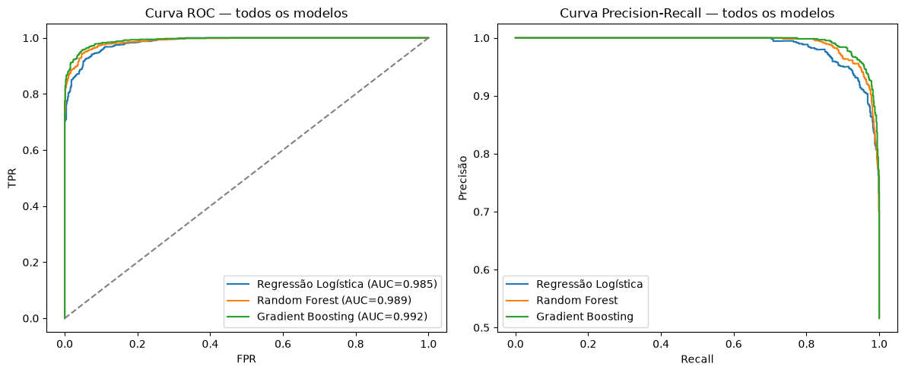
Figura 10. Curva ROC e Precision-Recall dos três modelos no conjunto de teste, domínio de pishing.
Nos três modelos, a curva ROC sobe de forma quase vertical, ultrapassando TPR = 0,9 antes mesmo de FPR = 0,1, com o Gradient Boosting (AUC=0,992) levemente acima do Random Forest (0,989) e da Regressão Logística (0,985) em quase todo o intervalo. Na curva PR, a precisão permanece muito próxima de 1,0 para a maior parte do intervalo de recall, caindo de forma mais acentuada apenas nos últimos pontos, reflexo dos falsos negativos, concentrados nas poucas instâncias em que o modelo atribuiu probabilidade baixa a um site que era, de fato, phishing. Como as classes não são perfeitamente balanceadas, a linha de base da curva PR é a prevalência de positivos no teste (51,61%), não 0,5.
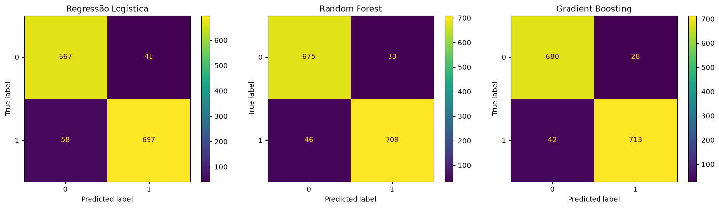
Figura 11. Matrizes de confusão dos três modelos
O modelo final é o Gradient Boosting Classifier com One-Hot Encoding, n_estimators=300, learning_rate=0,2, max_depth=3, subsample=0,85 e min_samples_leaf=4; desempenho final no teste (T=0,50): acurácia 0,9522, precisão 0,9622, recall 0,9444, F1 0,9532, AUC-ROC 0,9923, AUC-PR 0,9932 e AP 0,9932, com 28 falsos positivos e 42 falsos negativos em 1.463 sites avaliados.

5.6. Explicabilidade(gráfico beeswarm)
Usamos shap.TreeExplainer diretamente sobre o Gradient Boosting ajustado, que explica a saída em log-odds de o site ser phishing usando a estratégia tree_path_dependent (a própria distribuição de treino embutida nas árvores serve de referência implícita). Dados utilizados: 200 instâncias sorteadas aleatoriamente (seed=42) do conjunto de teste (13,7% das 1.463), já transformadas pelo codificador One-Hot ajustado no desenvolvimento. Cada linha do gráfico corresponde a uma categoria específica (dummy) de um atributo original, por exemplo, onehot__URL_of_Anchor_-1 representa apenas a categoria "URL_of_Anchor = -1" — e, por ser uma variável binária, "valor alto" (vermelho) significa que a categoria está presente naquele site, e "valor baixo" (azul) que está ausente.
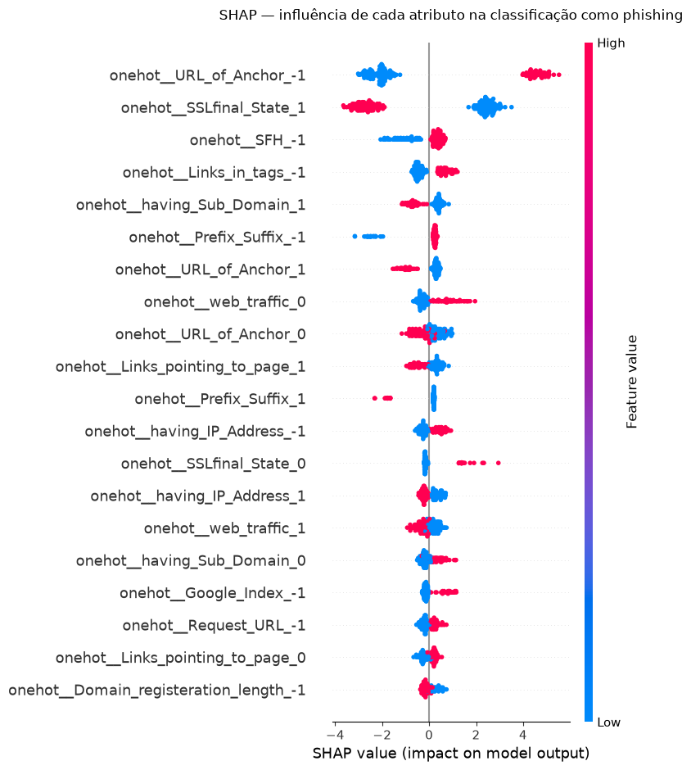
Figura 12. SHAP beeswarm do melhor modelo (Gradient Boosting) sobre 200 instâncias do conjunto de teste.

Características mais relevantes (em ordem de |SHAP| médio):
- URL_of_Anchor_-1 (maior efeito): presença (vermelho) empurra fortemente para phishing (chega a +5,5); ausência (azul) empurra moderadamente para "não phishing" (-2 a -3). Indica que a maioria dos links <a> da página aponta para domínios diferentes do domínio visitado.
- SSLfinal_State_1: presença (vermelho) empurra fortemente para "não phishing" (-2 a -4); ausência (azul) empurra para phishing (+2 a +3). Certificado SSL válido é o sinal de legitimidade mais forte do modelo, consistente com a Base original.
- SFH_-1 e Links_in_tags_-1: presença empurra moderadamente para phishing (+0,5 a +1,5); indicam formulário com destino suspeito e links de recursos apontando para fora do domínio, respectivamente.
- having_Sub_Domain_1 e URL_of_Anchor_1: presença empurra para "não phishing" — estrutura de subdomínio não suspeita e poucos links de âncora suspeitos.
- Prefix_Suffix_-1: aqui o efeito é assimétrico, a ausência do hífen no domínio (azul) empurra fortemente para "não phishing" (-1,5 a -2), enquanto a presença (vermelho) tem efeito bem mais discreto (perto de 0), sugerindo que a ausência desse indicador é mais informativa que a presença.
- having_IP_Address_-1, Google_Index_-1, Request_URL_-1 e Domain_registeration_length_-1: presença empurra moderadamente para phishing em todos — usar IP em vez de domínio, não estar indexado no Google, muitos recursos externos e registro de domínio recente são, respectivamente, sinais clássicos de phishing na literatura, e o modelo capturou essa direção corretamente.
Em resumo, a presença das categorias historicamente rotuladas como "legítimas" reduz consistentemente a probabilidade de phishing, e a presença das rotuladas como "suspeitas" aumenta, coerente com o desenho original dos atributos da base. Como sempre, o SHAP descreve o comportamento do modelo, não uma relação causal entre a característica e o site ser phishing de fato.

5.7. Aplicação do programa da parte 1
Aplicamos a função gerar_grafico_e_metricas ao Gradient Boosting, com faixas de 10 pontos percentuais. Para escolher t1 e t2, usamos as probabilidades fora da amostra do conjunto de desenvolvimento (4.386 instâncias), obtidas por validação cruzada de 5 partições (cross_val_predict). O conjunto de teste (1.463 instâncias) só foi usado depois, com os cortes já fixados.

Faixa de Probabilidade | Instâncias | % do conjunto | Positivos reais | % positivos na faixa
0%–10% | 1.865 | 42,52% | 20 | 1,07%
10%–20% | 95 | 2,17% | 21 | 22,11%
20%–30% | 62 | 1,41% | 24 | 38,71%
30%–40% | 53 | 1,21% | 24 | 45,28%
40%–50% | 44 | 1,00% | 22 | 50,00%
50%–60% | 52 | 1,19% | 24 | 46,15%
60%–70% | 58 | 1,32% | 34 | 58,62%
70%–80% | 71 | 1,62% | 48 | 67,61%
80%–90% | 104 | 2,37% | 81 | 77,88%
90%–100% | 1982 | 45,19% | 1966 | 99,19%
Tabela 16. Tabela por faixa gerada pelo programa da Parte 1 na validação (probabilidades fora da amostra, 4.386 instâncias)

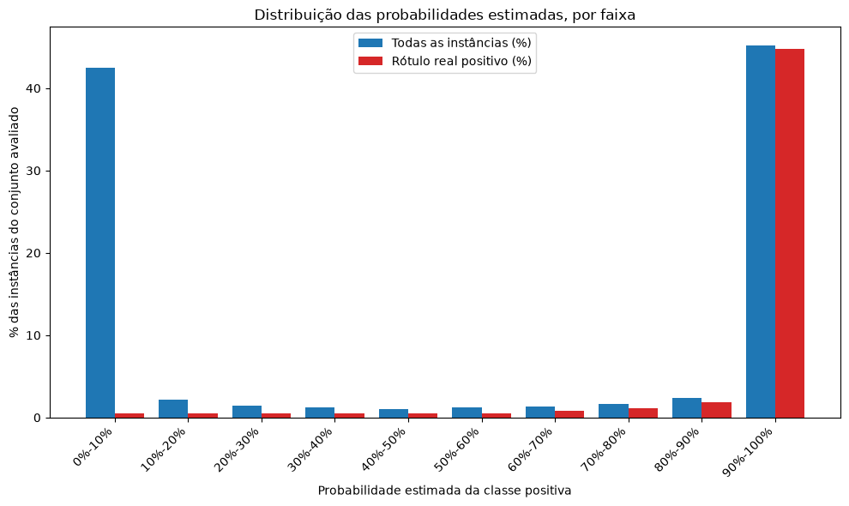
Figura 13. Histograma da validação, usado para escolher t1 e t2
A distribuição é fortemente bimodal: 42,52% das instâncias caem na primeira faixa (quase todas legítimas) e 45,19% na última (quase todas phishing); as faixas intermediárias somam apenas 12,29% da população, com a proporção de positivos subindo de forma aproximadamente monotônica entre elas.
Pontos de corte escolhidos na validação: t1 = 10% e t2 = 90%.
- t1 = 10%: a faixa 0%–10% tem 1.865 instâncias, das quais 20 são phishing (1,07% da faixa), taxa de falso negativo de 20/2.264 = 0,88% dos positivos reais da validação. Subir t1 para 20% incluiria a faixa 10%–20% (21 phishing a mais, 22,11% de contaminação isolada), mais que dobrando a taxa de falso negativo automático para 41/2.264 = 1,81%, em troca de apenas 2,17 pontos percentuais a mais de cobertura, troca desfavorável.
- t2 = 90%: a faixa 90%–100% tem 1.982 instâncias, das quais 16 são legítimas (0,81% da faixa), taxa de falso positivo de 16/2.122 = 0,75% dos negativos reais da validação. Descer t2 para 80% incluiria a faixa 80%–90% (23 legítimos a mais, 22,12% de contaminação isolada), mais que dobrando a taxa de falso positivo automático para 39/2.122 = 1,84%, em troca de apenas 2,37 pontos percentuais a mais de cobertura, também desfavorável.
Faixa (teste) | Instâncias | % da população | Positivos/negativos | % positivos na faixa
Negativo automático | 1.865 | 42,5% | 20/1.845 | 1,1%
Análise manual | 539 | 12,3% | 278/261 | 51,6%
Positivo automático | 1.982 | 45,2% | 1.966/16 | 99,2%

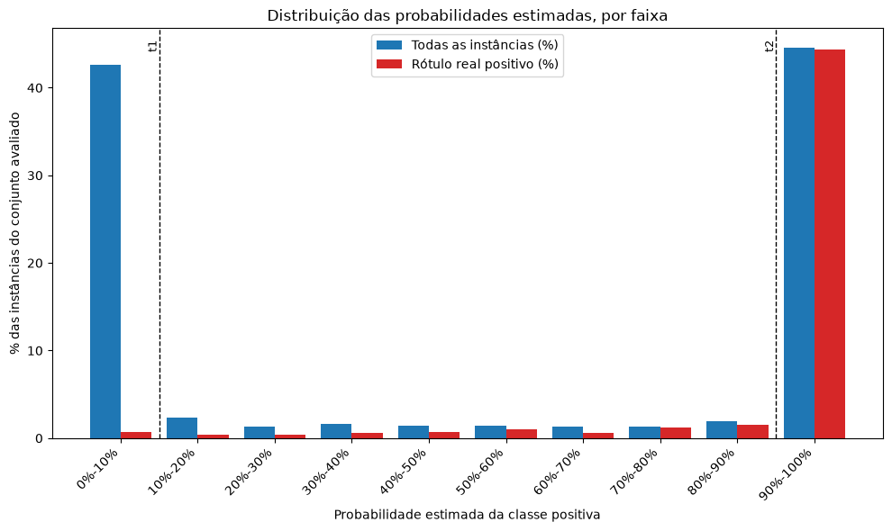
Figura 14. Histograma do teste com t1 = 10% e t2 = 90% travados
Faixa (teste) | Instâncias | % da população | Positivos/negativos | % positivos na faixa
Negativo automático | 623 | 42,58% | 11/612 | 1,77%
Análise manual | 188 | 12,85% | 95/93 | 50,53%
Positivo automático | 652 | 44,57% | 649/3 | 99,54%
Tabela 17. Resultado final no teste (1.463 instâncias), com t1 = 10% e t2 = 90%
Proporção de phishing real classificado como negativo automático (taxa de falso negativo, denominador = 755 positivos reais): 11/755 = 1,46%. Proporção de sites legítimos classificados como positivo automático (taxa de falso positivo, denominador = 708 negativos reais): 3/708 = 0,42%. Cobertura automática total: (623+652)/1.463 = 87,15%; volume encaminhado à análise manual: 188/1.463 = 12,85%.
A política entrega simultaneamente uma taxa de falso negativo (1,46%) e uma taxa de falso positivo (0,42%) baixas, com cobertura automática de 87,15%, resultado bem mais favorável do que o observado nas Bases 1 e 2, graças à forte separação das probabilidades do modelo (AUC-ROC = 0,9923). Para comparação, o erro global do modelo com T=0,50 sobre todo o teste é de (28+42)/1.463 = 4,78%, enquanto o erro combinado apenas entre as decisões automáticas é de (11+3)/1.275 = 1,10%, a faixa manual concentra o que é de fato incerto: ali os positivos e negativos ficam quase empatados (50,53% e 49,47%). A limitação da política é que a faixa negativa automática não é "perfeitamente segura": mesmo na primeira faixa (P < 10%), 11 sites são phishing real, e reduzir ainda mais t1 apenas encolhe a cobertura sem eliminar completamente esse risco. Para uma aplicação de segurança, mesmo 1,46% de phishing liberado automaticamente pode ser inaceitável dependendo do apetite a risco da operação, o que reforça o papel da faixa de análise manual, embora pequena (12,85%), em reter justamente os casos ambíguos.

6. CONCLUSÃO
Este trabalho teve como objetivo construir, comparar e avaliar modelos de classificação binária em três domínios distintos, análise de sentimentos em avaliações textuais, diagnóstico de Parkinson a partir de gravações de voz e detecção de sites de phishing, além de desenvolver um programa reutilizável para apoiar a definição de faixas de decisão a partir das probabilidades estimadas. Os três domínios impuseram desafios distintos de pré-processamento, desenho experimental, balanceamento de classes e custo assimétrico dos erros, o que permitiu testar a metodologia proposta em cenários variados.
No domínio de sentimentos, a base balanceada (50/50) e o baixo custo de ambos os tipos de erro levaram à escolha do F1-score como métrica-alvo. O Naive Bayes Multinomial com TF-IDF venceu a validação cruzada por margem mínima sobre a Regressão Logística (diferença de F1 de apenas 0,0028) e obteve, no teste, acurácia de 80,93%, F1 de 0,8091 e AUC-ROC de 0,8926. Um achado relevante foi que a Regressão Logística superou o Naive Bayes em absolutamente todas as métricas de teste; ao repetir a busca de hiperparâmetros com AUC-ROC como métrica-alvo, o mesmo padrão se repetiu, o que indica que os dois modelos são estatisticamente equivalentes nesse domínio, e não que a seleção foi equivocada, mantivemos o Naive Bayes por ter sido escolhido corretamente pela validação, sem consulta ao teste. O SHAP confirmou um vocabulário de sentimento coerente (termos como great, excellent e good empurrando para positivo; not, poor e bad para negativo), com a limitação esperada de um modelo bag-of-words: não captura o escopo da negação. A aplicação dos pontos de corte (t1=20%, t2=80%) produziu decisões automáticas com apenas 4,3% de erro, contra 19,1% do modelo aplicado sem faixa de abstenção, ao custo de uma cobertura automática baixa (28,0%), já que o modelo concentra a maior parte das probabilidades na região intermediária.
No domínio de Parkinson, o desbalanceamento moderado (75,4% positivos) e o custo clínico assimétrico do falso negativo justificaram a priorização de recall e F1 da classe positiva, além de uma divisão por sujeito (StratifiedGroupKFold) para evitar vazamento entre gravações da mesma pessoa. O SVM (RBF) foi selecionado na validação e alcançou, no teste, recall de 0,9677 e AUC-ROC de 0,8683, mas a verificação complementar por validação cruzada agrupada externa revelou uma AUC-ROC mais conservadora (0,6482), evidenciando que a amostra de teste (apenas 7 sujeitos) tem alta variância e que a capacidade de generalização real do modelo é moderada, um ponto que a equipe teve o cuidado de expor em vez de reportar apenas o número mais favorável. As faixas de decisão (t1=10%, t2=60%) eliminaram falsos negativos automáticos no teste, mas à custa de metade dos negativos reais sendo classificados como positivo automático, refletindo a dificuldade do modelo em atribuir probabilidades baixas a pacientes saudáveis.
No domínio de phishing, a base, após remoção de mais de cinco mil linhas duplicadas, ficou próxima do equilíbrio (51,6%/48,4%). Diferente dos outros dois domínios, aqui a métrica-alvo da validação cruzada foi o recall da classe positiva, não o F1: um falso negativo (phishing liberado) tem custo potencialmente irreversível para o usuário, enquanto um falso positivo (site legítimo bloqueado) tem custo reversível de usabilidade. O Gradient Boosting superou Random Forest e Regressão Logística na validação e apresentou o melhor desempenho entre os três domínios: acurácia de 95,22%, AUC-ROC de 0,9923 e AUC-PR de 0,9932 no teste. O SHAP identificou URL_of_Anchor e SSLfinal_State como as características mais determinantes, com direções de efeito coerentes com o desenho original dos atributos da base. Graças a essa forte separação entre classes, a política de corte (t1=10%, t2=90%) alcançou simultaneamente baixa taxa de falso negativo (1,46%) e de falso positivo (0,42%), com cobertura automática de 87,15%, um resultado bem mais favorável que nos outros dois domínios, embora mesmo essa taxa residual de phishing liberado automaticamente possa ser inaceitável dependendo da tolerância a risco da aplicação.
Comparando os três domínios, fica evidente que a qualidade da separação entre classes, refletida na AUC-ROC de cada modelo, determina diretamente o trade-off entre cobertura automática e erro nas faixas de decisão: quanto mais separáveis as classes (phishing), maior a cobertura possível com baixo erro; quanto mais sobrepostas (sentimentos, Parkinson), menor a cobertura automática viável sem elevar o risco. Isso vale independentemente de qual métrica orientou a busca de hiperparâmetros, porque a métrica-alvo da validação cruzada e os pontos de corte da Parte 1 são decisões distintas que endereçam custos diferentes: a primeira escolhe o modelo, a segunda decide como usá-lo. Isso confirma que os pontos de corte não são um ajuste genérico, mas devem ser calibrados à distribuição de probabilidades de cada modelo e ao custo de erro específico de cada domínio.
Como limitações gerais, destacam-se: o tamanho reduzido da base de Parkinson (195 gravações, 32 sujeitos), que compromete a estabilidade das métricas de teste; e a impossibilidade de determinar, na base de Parkinson, se a divergência entre o número de pacientes informado pela documentação e o observado nos dados reflete erro de catalogação ou duplicidade de sujeitos. Ainda assim, a metodologia aplicada de forma consistente nos três domínios, separação rigorosa entre treino, validação e teste, ajuste de transformações exclusivamente nos dados de treinamento, seleção de modelo sem consulta ao conjunto de teste e definição de pontos de corte a partir de dados de validação, garante que as métricas reportadas representam estimativas honestas de desempenho fora da amostra, e que o programa de faixas de decisão desenvolvido na Parte 1 se mostrou uma ferramenta reutilizável e eficaz para equilibrar automação e revisão manual em contextos de classificação binária com diferentes perfis de erro e de dados.

7. REFERÊNCIAS

KOTZIAS, D. Sentiment Labelled Sentences. UCI Machine Learning Repository, 2015. DOI: 10.24432/C57604. Disponível em: https://archive.ics.uci.edu/dataset/331/sentiment+labelled+sentences. Acesso em: 23 set. 2026.

LITTLE, M. Parkinsons. UCI Machine Learning Repository, 2007. DOI: 10.24432/C59C74. Disponível em: https://archive.ics.uci.edu/dataset/174/parkinsons. Acesso em: 17 set. 2026.

MOHAMMAD, R.; MCCLUSKEY, L. Phishing Websites. UCI Machine Learning Repository, 2012. DOI: 10.24432/C51W2X. Disponível em: https://archive.ics.uci.edu/dataset/327/phishing+websites. Acesso em: 23 set. 2026.

LUNDBERG, S. M.; LEE, S.-I. A unified approach to interpreting model predictions. In: ADVANCES IN NEURAL INFORMATION PROCESSING SYSTEMS, 30., 2017, Long Beach, CA. Anais eletrônicos [...]. [S. l.]: Neural Information Processing Systems Foundation, 2017. p. 4765-4774. Disponível em: https://proceedings.neurips.cc/paper/2017/hash/8a20a8621978632d76c43dfd28b67767-Abstract.html. Acesso em: 25 set. 2026.

PEDREGOSA, F. et al. Scikit-learn: machine learning in Python. Journal of Machine Learning Research, v. 12, p. 2825-2830, 2011. Disponível em: https://jmlr.org/papers/v12/pedregosa11a.html. Acesso em: 26 set. 2026.

